- MÔ HÌNH PHÂN QUYỀN (RBAC) VÀ NGUYÊN TẮC TRUY CẬP
Trang Đánh giá nội bộ được kích hoạt khi Chu kỳ bước vào pha CHECK và Báo cáo SAR được Thư ký nộp (Status = SUBMITTED).
- Chủ tịch Hội đồng (CTH): Quyền lực cao nhất. Được xem toàn bộ báo cáo, minh chứng, phiếu ĐG. Được tạo/xóa nhận xét của mình. Là vai trò duy nhất hiển thị thanh công cụ Quyết định: [Duyệt] hoặc [Yêu cầu chỉnh sửa].
- PCT, Thư ký (TKY), Thành viên HĐ (TVH), PVD: Quyền xem toàn bộ SAR, minh chứng và nhận xét của mọi người (đảm bảo nguyên tắc "thảo luận để thống nhất"). Có quyền ghi nhận xét trực tiếp lên văn bản báo cáo và xóa nhận xét của chính mình. Không có quyền ra quyết định phê duyệt.
- Quản trị viên (Admin): Chỉ có quyền truy cập Read-only (Chỉ xem) để giám sát toàn bộ quá trình, tiến độ và nhận xét của Hội đồng. Không được phép tham gia bình luận hay can thiệp luồng dữ liệu.
- CƠ CHẾ LIÊN KẾT PHA DO: "VÒNG LẶP CHẤT LƯỢNG NỘI TẠI"
Hệ thống AUN-QA & MOET không sử dụng tư duy "lùi pha" (từ Check lùi về Do), mà thiết kế một State Machine chuyên biệt cho Báo cáo SAR nhằm tạo ra Vòng lặp chất lượng nội tại:
* Khởi kích vòng lặp: Khi CTH rà soát và thấy SAR chưa đạt yêu cầu, CTH nhấn nút [Yêu cầu chỉnh sửa] (bắt buộc nhập lý do). Trạng thái SAR chuyển thành “Yêu cầu chỉnh sửa”.
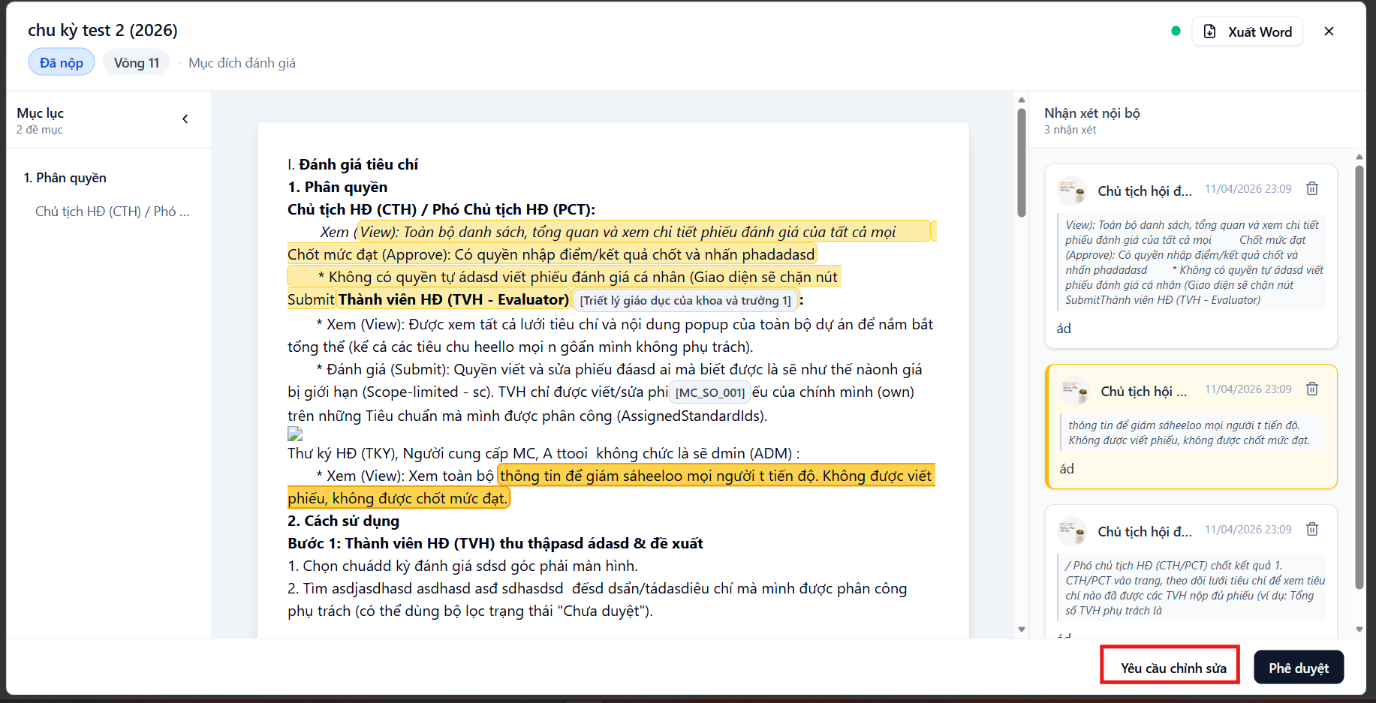
* Mở khóa luồng DO (Unlock DO Phase): Ngay khi SAR mang trạng thái “Yêu cầu chỉnh sửa”, hệ thống kiểm soát quyền (Service Validation) sẽ tự động mở khóa (cho phép Create/Update/Delete) đối với 3 trang gốc thuộc pha DO:
- Trang Thu thập minh chứng (/evidencecyclemap): Mở khóa để cập nhật, bổ sung hoặc thay thế minh chứng bị thiếu/sai.
- Trang Đợt khảo sát (/surveycampaign): Mở khóa để cập nhật, bổ sung khảo sát còn thiếu
- Trang Đánh giá tiêu chí (/criterionevaluation): Mở khóa để sửa lại mức điểm, điểm mạnh, điểm yếu và kế hoạch hành động.
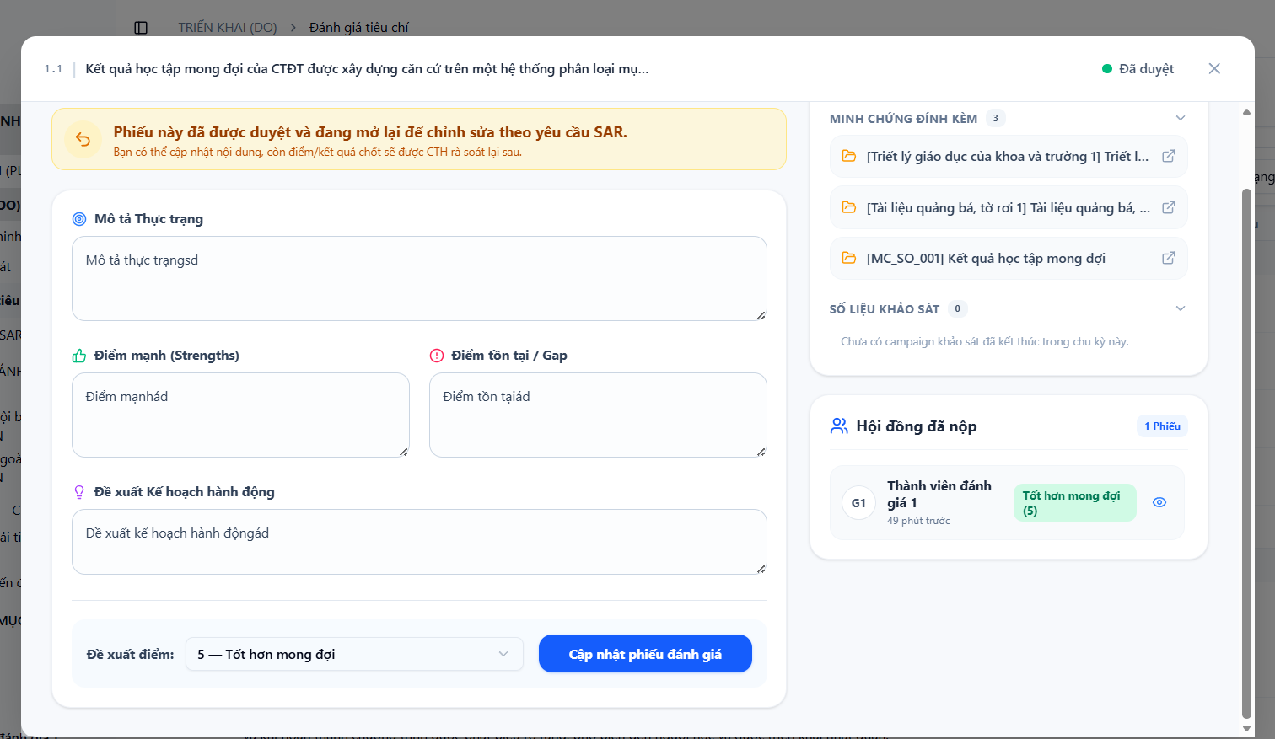
Sau khi mà thành viên hội đồng cập nhật lại đánh giá tiêu chí thì trạng thái tiêu chí sẽ chuyển thành “Chờ duyệt” để giúp cho PCT/CTH để dàng thấy được tiêu chí nào cần được cập nhật
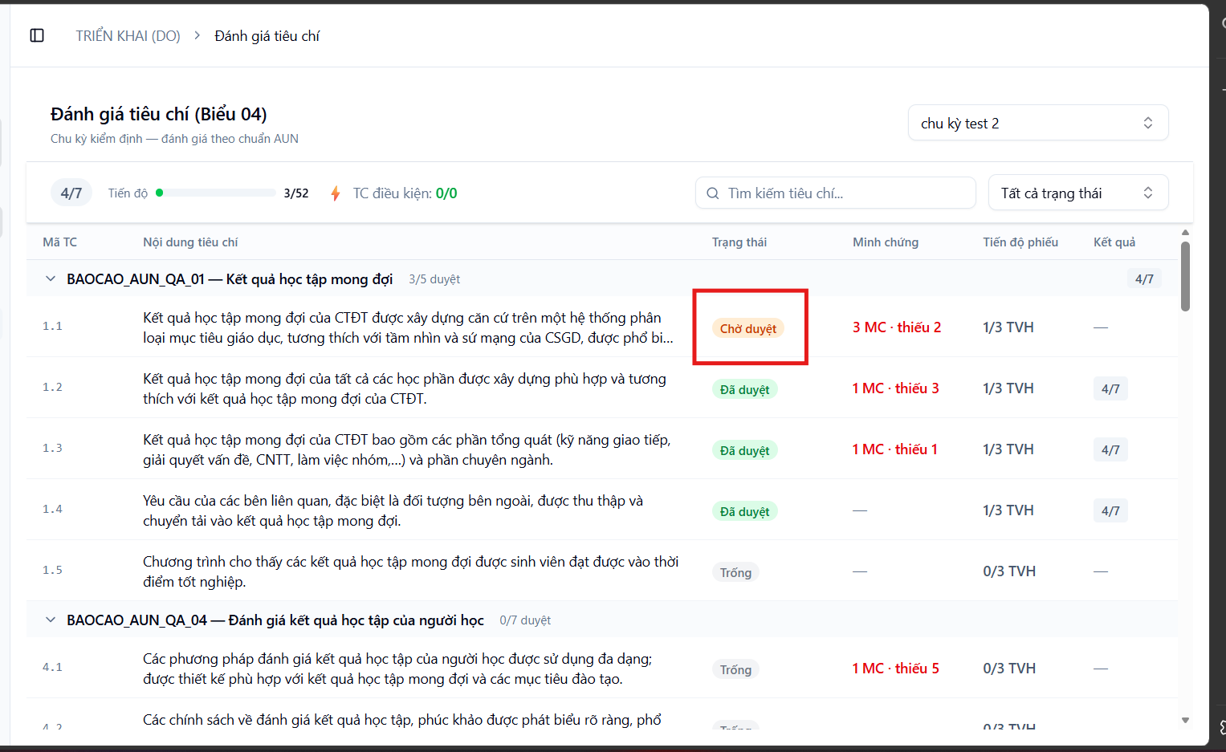
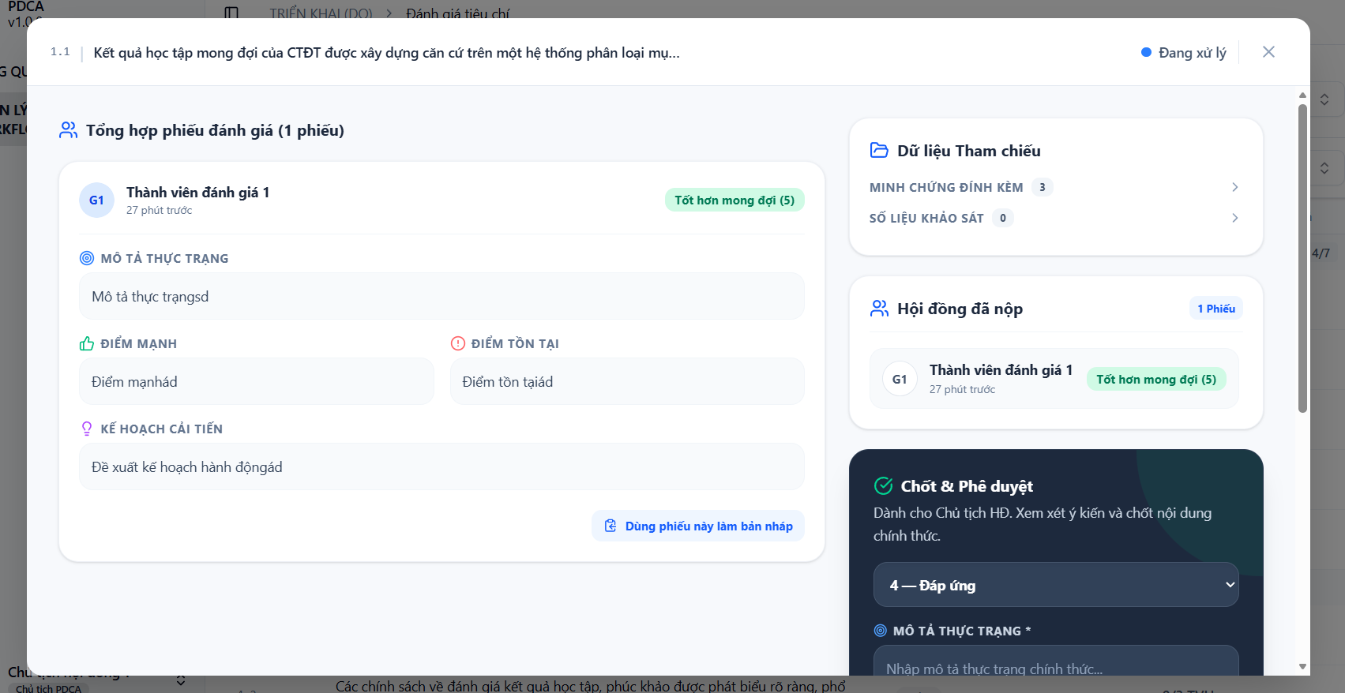
- Trang Soạn thảo SAR (/sar): Mở khóa Editor để chỉnh lý câu chữ trong báo cáo.
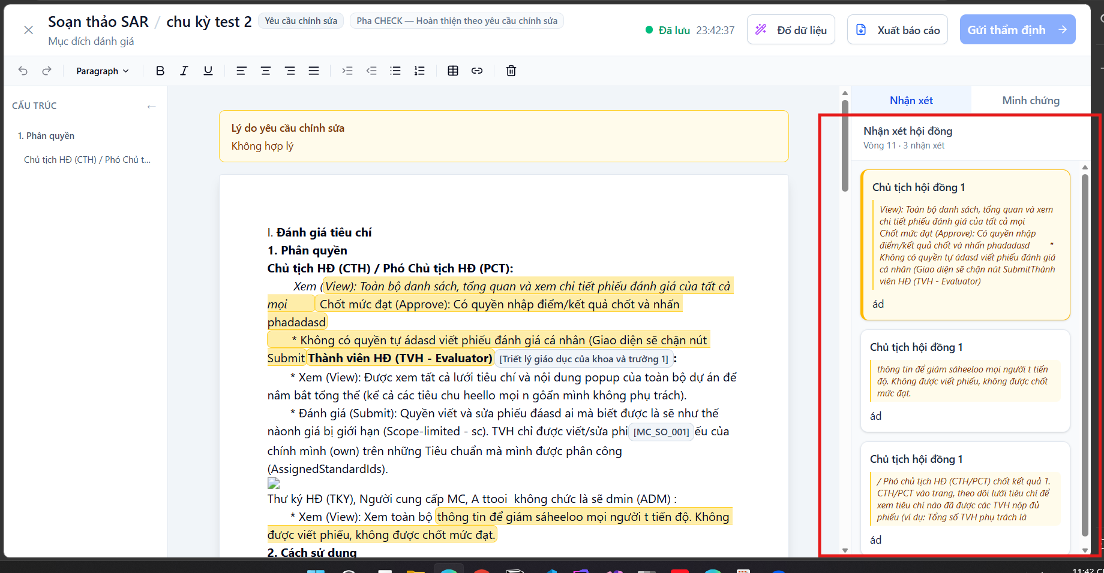
* Đóng vòng lặp: Sau khi các thành viên cập nhật xong dữ liệu, Thư ký (TKY) quay lại trang /sar và nhấn “Gửi thẩm định”. Báo cáo chuyển lại thành SUBMITTED, các trang pha DO tự động khóa cứng (Read-only) trở lại.
* Vòng đánh giá mới (ReviewRound): Mỗi lần Re-submit, hệ thống sẽ tự động tăng biến số ReviewRound lên +1. Các nhận xét cũ được lưu vào lịch sử của vòng trước, tạo không gian sạch để đánh giá cho vòng hiện tại.

